ZDS系列振动电机 SVM系列振动电机
使 用 说 明 书

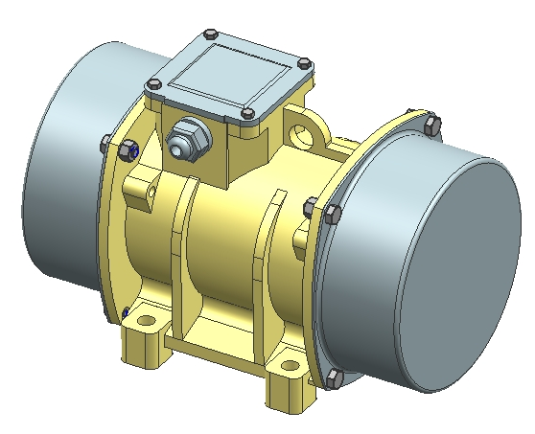

无锡市速达振动电机有限公司

一、概述
振动电机是由无级可调偏心块的旋转重锤式激振机构与驱动电机合为一体的激振源，其激振力可以无级调节，使用方便。
振动电机由于其结构紧凑、激振力大、噪声低、节能、易于维护保养等优点，可广泛应用于矿山、冶金、铁道、化工、煤炭、医药、粮食等行业的粉体工程中。目前已被国内外公认为中小型振动机械良好的激振源。ZDS系列、SVM系列振动电机可应用于一般振动机构，如振动落砂机、振动筛分机、振动破碎机、振造型机、振动充填机及料仓的振动防闭塞破拱装置等等。ZDS系列、SVM系列振动电机在下列条件下使用：
- 周围冷却空气温度不超过40℃，如超过40℃则降低功率使用。
- 振动加速度20倍重力加速度。
- 海拔不超过1000米，如超过1000米时每增高100米其温升限值应降0.5℃。
- 电压：380伏、 频率：50赫兹
- 工作方式：SI（连续）
- 电机绕组温升限值（电阻法）不超过80℃。
- 主机激振功率不超过电机铭牌数据否则应降低激振力使用。
- 周围空气不得含有腐蚀性及爆炸性气体。
- 激振力调节范围：0 - 最大激振力。

二、型号说明
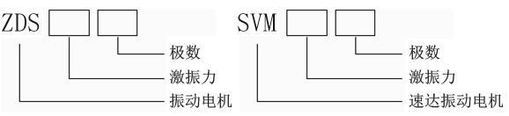
图1 振动电机型号示意图

例如：ZDS10-6 表示：10KN激振力 6极 SVM50-6 表示：50KN激振力 6极

三、振动电机简图
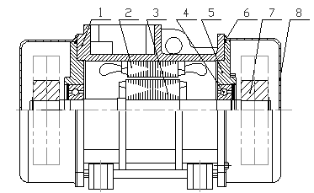
图2 小功率振动电机示意图
1、机座2、定子3、转子4、轴承5、端盖6、密封圈7、偏心块8、防护罩
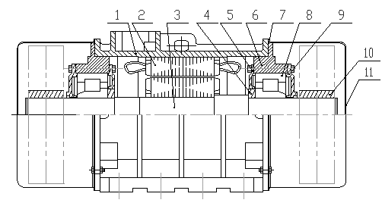
图3 大功率振动电机示意图

1、机座 2、定子 3、转子 4、轴用挡圈5、内轴承盖6、端盖7、密封圈 8、轴承
9、外轴承盖10、偏心块11、防护罩

四、安装前的准备
- 振动电机开箱前应检查包装是否完整无损，有无受潮的现象。
- 开箱后应小心清除电机上的尘土，仔细检查电机在运输过程中有无变形或损坏，紧固件有否松动或脱落。
- 检查电机的铭牌数据是否符合要求。
- 用500伏兆欧表检查定子绕组对地的绝缘电阻（75℃）时应不低于1兆欧，否则应对定子绕组进行干燥处理，干燥处理温度不允许超过120℃。

五、吊运与安装
- 吊运时在机壳吊装孔处悬吊。
- 振动电机与振动机械联结平面均采用6.3 粗糙度加工面，平面度应付合GB1184—79附表1的9级公差要求。底脚螺栓要牢固可靠，强度不得底于8.8级，应用止逆螺母或弹簧垫圈等锁紧防松。
- 使用前应打开两端端罩，检验偏心块的位置是否在同一刻度。
- 电机成对使用时，要检验二台电机偏心块应在同一刻度，电机在运转时，二台电机的转向应相反。

六、激振力的调整
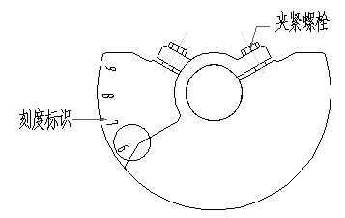
图4偏心块调整示意图
- 打开防护罩。
- 松开两端外侧偏心块夹紧螺栓。
- 转动外侧偏心块，如偏心块向重合方向调整时，激振力增大；如相反方向调整时，激振力减小。内侧偏心块不得转动，调整结束应保证两端偏心块在同一刻度。
- 旋紧偏心块夹紧螺栓，然后安装防护罩。
- 刻度标识数值表示激振力的大小，图中刻度值为6，表示此时激振力调整到最大激振力的60%。

七、操作与保养
- 振动电机应可靠、牢固的安装在振动机械上。
- 电机安装就位后，出线电缆不能与振动体相碰或磨擦，电缆最好呈自然悬吊状态。总长度以300~500毫米为宜。自然悬垂部分弯曲半径应在500~700 毫米之间。
- 振动电机所用电缆规格表（推荐使用YZ或YCW型电缆）
振动型号 | 所配电缆规格
1.5-2 2-2 5-2  2-4 2.5-4  2.5-6 | 3*1+1*0.75
10-2 20-2  5-4 8-4 10-4 20-4  5-6 10-6 13-6 18-6 | 3*1.5+1*1
30-2  30-4 50-4  25-6 30-6 36-6 40-6 | 3*2.5+1*1.5
50-2  80-4  50-6 75-6 | 3*4+1*2.5
注：其余型号振动电机出厂时均装有重型电缆
- 按（四）要求调整好激振力。
- 振动电机运转中发现有任何不正常的响声应立即停机检查，故障未消除前，不得投入运行。
- 电机累积运行100小时内为初运行时期，在此期间，每班应对底脚螺栓紧固一次，以后可每隔四至六星期检查一次。
注意：检查和紧固底脚螺栓对振动电机的防护非常重要，底脚螺栓松动会使振动电机在短时间内损坏。
螺栓力矩表
螺栓尺寸 | 紧固力矩（Kg·m） | 螺栓尺寸 | 紧固力矩（Kg·m）
M10 | 5.2 | M30 | 138
M12 | 9.6 | M36 | 260
M16 | 21 | M42 | 350
M20 | 50 | M48 | 520
M24 | 71

- 振动电机轴承多采用圆柱滚子轴承，小型号的电机采用深沟球轴承，在ZDS系列、SVM系列中，有加油嘴的振动电机在运转过程中，必须注意轴承的润滑，在正常工作条件下，每运转1000小时左右，应用黄油枪向轴承室加添润滑脂。润滑脂的要求为滴点＞200℃耐高温润滑脂，我公司使用的是壳牌佳度S5 T460高温润滑脂。
- 振动电机一般应使用热保护及短路保护装置，根据电机铭牌电流，调整保护装置的整定值（整定值＝电机铭牌电流×1.3倍以内）。
- 防护罩起密封作用，防止粉尘进入电机轴承室及定转子内部，必须保持防护罩完整及密封圈完好。防护罩损坏可能引起轴承在短时间内损坏。
- 有温度控制器的振动电机，一般工作环境温度较高，工作中如温控器动作使振动电机停止工作，必须等振动电机冷却后起动。不得将温控装置断路后强行启动。
- 用户应熟悉说明书后，方可使用本电机。

八、电机拆装
1.电机拆卸：
- 拆下振动电机两端的防护罩，记录偏心块工作时的激振力百分值，以便在安装时恢复原工作状态；
- 将两轴端的轴用挡圈去掉；
- 旋松外偏心块紧固螺栓，卸下外偏心块。旋松内偏心块紧固螺栓，卸下内偏心块；
- 拧开端盖螺栓，用两个螺栓分别旋入端盖拆卸孔中顶出端盖；
- 将转子从机座上取出；
- 端盖上如果有轴承盖，松开螺栓，取出轴承盖，然后用工具将轴承顶出；
- 彻底清洗各部件油污。
2.电机安装：
- 轴承用煤油洗净，压入端盖，向轴承外圈的滚珠处填充润滑脂至三分之二满，用净手涂抹均匀，装上轴承内外轴承盖，拧紧其紧固螺栓；
- 将端盖装于机座上，如有润滑脂注油孔，必须对准位置。拧紧其紧固螺栓；
- 内外偏心块装于转轴上并到位，将轴用挡圈装于转轴上；
- 紧固定偏心块紧固螺栓，转动可调偏心块，使其到达卸下前的角度位置并拧紧其紧固螺栓。如采用圆柱滚子轴承，以上组装完成后，转轴应有一定的轴向串动；
- 安装好振动电机两端的防护罩。

九、振动电机贮存、运输
- 振动电机在贮存中应保持干燥、通风。
- 振动电机在贮存中不宜堆积太高，以免损坏下层电机的端罩。
- 贮存及运输中应防止倾倒或倒置。

十、产品出厂随机技术文件
- 产品使用说明书。
- 产品合格证。

十一、振动电机常见故障及排除
序号 | 故障现象 | 故障分析 | 解决方法
1 | 电机噪声增大 | 底脚螺栓松动 | 检查及紧固螺栓
1 | 电机噪声增大 | 轴承损坏 | 更换轴承
2 | 电机过热（超过90℃） | 环境或设备温度高（超过40℃） | 增加散热及隔热设施
3 | 电机漏油 | 轴承温度过高 | 增加散热及隔热设施
4 | 电机运转不畅 | 轴承缺油或损坏 | 及时加注润滑脂或更换轴承
5 | 电流过大 | 机械故障 | 停机检查电机空转情况或振动设备情况

地址：无锡市钱桥镇恒源祥工业园恒藕路9号
电话：0510-85212121 85212854 85259790
传真：0510-85222011 邮编：214153
http:www.zddj.com E-mail:suda@zddj.com

